Wikidata
Open Data fördert Transparenz, Zugänglichkeit und Wiederverwendbarkeit von Daten. Dies ermöglicht eine offene und nachhaltige Nutzung von Forschungsergebnissen (vgl. Thiery/Schenk/Thiery 2024: 115). Die FAIR-Prinzipien spielen dabei eine zentrale Rolle, indem sie eine effektive Nutzung und Weitergabe von Forschungsdaten sicherstellen (vgl. Krefeld/Lücke 2019: 140–141). Das Semantic Web bzw. LOD ermöglichen semantische Verknüpfungen von öffentlich zugänglichen Daten. Dadurch entstehen offene, umfassende Wissensgraphen, die aus verschiedenen Wissensperspektiven abgefragt werden können (vgl. Schelbert/Müller 2023: 1).
Eine vollständige Realisierung dieser Vernetzung im kulturhistorischen Bereich steht jedoch noch aus. Hier setzen traditionelle Datenbanken bereits punktuelle Vernetzungen um. Die Nutzung von Normdaten stellt dabei den ersten Schritt in Richtung einer Verknüpfung mit anderen Datenquellen dar (vgl. Schelbert/Müller 2023: 2). Normdaten gewährleisten hierbei eine eindeutige und konstante Identifikation von gleichen Entitäten wie Personen, Orten oder Begriffen (vgl. Petz 2023: 219). Wenn eine Person bspw. über die GND-Nummer (Gemeinsame Normdaten) identifiziert wird, können Inhalte automatisch mit bspw. dem entsprechenden Wikipedia-Eintrag oder der dazugehörigen Deutschen Biographie verknüpft werden (vgl. Kamzelak 2018: 427). Die Entitäten in den GND sind nicht isoliert, sondern miteinander verknüpft und werden durch zusätzliche Merkmale detailliert beschrieben (vgl. Menzel et al. 2021: 236).
Bei Normierung und Vernetzung von Daten spielt Wikidata eine wichtige Rolle. Sie bietet eine strukturierte Plattform für die standardisierte Speicherung und Verknüpfung von Daten (vgl. Gupler 2022: 128). Wikidata ist eine freie und frei zugängliche Datenbank, die strukturierte Daten sammelt. Darüber hinaus bietet Wikidata eine emergente Ontologie, die aus den Beziehungen zwischen Datenobjekten entsteht und so eine komplexe Abbildung der Welt ermöglicht (vgl. Pintscher et al. 2021: 74). Abbildung 4.1 gibt die verschiedenen Komponenten eines Datenansatzes wieder.
Die Grundlage für die Verknüpfungen in Wikidata stellt das Item als zentrales Element dar. Jedes Item wird durch einen Item-identifier bezeichnet, der sich aus dem Präfix Q und einer Nummer, dem sog. eindeutigen Bezeichner, zusammensetzt (vgl. Wikidata:Introduction).
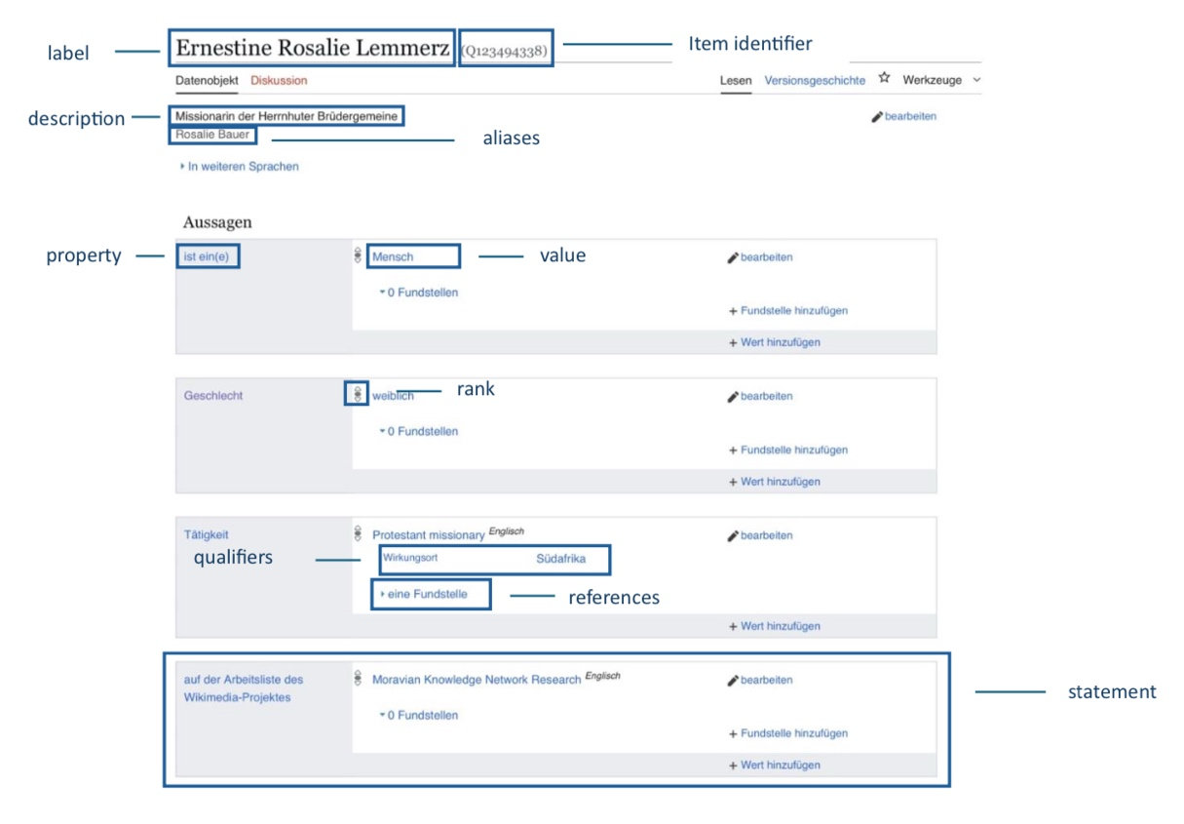
Abb. 4.1 Ein Beispiel für die Strukturelemente eines Wikidata-Datensatzes
Labels dienen als Bezeichner und machen Datenobjekte für Menschen verständlich und identifizierbar. Im Gegensatz zu Items sind Labels nicht eindeutig und können mehrfach verwendet werden. Zusätzlich können Datenobjekte eine Beschreibung sowie alternative Namen (Aliasse) enthalten (vgl. Wikidata:Introduction).
Ein Tripel in Wikidata enthält Informationen, die über sämtliche Wikimedia-Portale hinweg erfasst wurden. Dies erfolgt durch die Verknüpfung einer Eigenschaft mit mindestens einem Wert. Die Aussagen können weiterentwickelt, mit Anmerkungen ergänzt oder durch zusätzliche Werte und optionale Qualifikationen erweitert sowie in einen spezifischen Kontext eingeordnet werden. Ein Datenobjekt enthält eine Aussage (Statement), die die Eigenschaften (property, P) und die dazugehörigen Werte (values, V) eines Objekts beschreibt. Werte in Wikidata können Datenobjekte oder quantitative Werte sein, sie können aber ebenso unbekannt oder ohne Wert sein. Es ist auch möglich, dass ein Statement mehrere Werte für die gleiche Eigenschaft hat. Werte können durch Qualifikatoren weiter spezifiziert werden, um detaillierte Zusatzinformationen zu geben. Darüber hinaus können Statements durch Verweise auf externe Quellen ergänzt werden. (vgl. Help:Statements).
Die kollaborative Arbeit wird durch verschiedene Werkzeuge unterstützt: Diskussionsseiten, Versionshistorien, (vgl. Pintscher et al. 2021: 74), QuickStatements (QS) usw. QS ermöglicht es, Wikidata-Einträge automatisch zu bearbeiten. Damit können Aussagen, Bezeichnungen, Beschreibungen usw. hinzugefügt und entfernt werden. Dies kann entweder von externen Programmen oder einem Code durchgeführt werden (vgl. Help:QuickStatements).

Methode
Wissensgraphen können auf unterschiedliche Art und Weise erstellt werden. In der Praxis sind die häufigsten Varianten die manuelle Erstellung sowie die Erstellung aus (semi-)strukturierten und unstrukturierten Quellen (vgl. Heist et al. Ege/Paschke 2021: 129). Außerdem haben neuronale Modelle des Textverstehens wie Large Language Models (LLM) ein großes Potential für die Wissenserfassung. Bei der manuellen Erstellung von Wissensgraphen werden die Fakten und Entitäten auf Grundlage von Erfahrung eine:r Expert:in definiert. Dies sichert zwar die hohe Qualität des Wissens, ist jedoch zeitaufwendig und arbeitsintensiv. Eine Mischform aus einem manuellen Ansatz und dem Einsatz von KI-Modellen könnte die optimale Lösung darstellen. Mithilfe von LLM wird das Korpus nach Entitäten und Fakten durchsucht, während der manuelle Ansatz zur Sicherstellung aller relevanten und qualitativ hochwertigen Informationen beiträgt. Im Vergleich zum manuellen Ansatz hat ein automatisierter Ansatz mehrere Vorteile: Er ist kosteneffizient, skalierbar, flexibel und aktuell. Ein Nachteil des automatisierten Ansatzes ist hingegen die Notwendigkeit von ausreichend annotierten Daten für das Modelltraining (vgl. Hamann/Hinkelmann/Hoppe/Humm 2025: 68, 74–75). In der vorliegenden Arbeit wird der Prozess so weit wie möglich automatisiert. Daher wird ein hybrider Ansatz gewählt: LLMs übernehmen die Extraktion von Entitäten und Relationen, während manuelle Eingriffe die inhaltliche Qualität sichern.
Vor diesem Hintergrund erfolgte die Umsetzung in verschiedene Verarbeitungsschritte, die den gesamten Prozess von der Texterkennung bis zur Erstellung von Wissensgraphen abbildet. Zunächst wurde die OCR-Erkennung durchgeführt. Anschließend wurden die erschlossenen Texte in einem TEI-konformen Modell strukturiert. Darauf aufbauend wurden Verfahren der Informationsextraktion eingesetzt. Dieser Punkt beinhaltet Named Entity Recognition (NER), Relationsextraktion (RE) und Entity Linking (EL) zur Ergänzung der erkannten Entitäten durch ein Wikidata-Datamodell. Schließlich wurde ein RDF-Turtle erstellt. Die Umsetzung der Implementierung erfolgte in Python. Das Skript wurde mit der Unterstützung von ChatGPT-4o und ChatGPT-5 entwickelt. Um die methodische Vorgehensweise transparent zu gestalten, wurde der vollständige Chatverlauf im Anhang 1 gespeichert.

Arbeitsmaterial
Das Arbeitsmaterial umfasst insgesamt 20 Lebensbeschreibungen aus Periodika der Herrnhuter Brüdergemeine. Die Nachrichten aus der Brüdergemeine (NBG) wurden zwischen 1819 und 1894 im Druck veröffentlicht und sind als Primärdigitalisate im digitalen Archiv der Memorial University of Newfoundland zugänglich. Die Auswahl des geeigneten Materials beruhte auf mehreren Prämissen: Einerseits mussten die betreffenden Personen in Südafrika leben und wirken, andererseits sollten diese Menschen in ihren Lebensläufen andere Personen erwähnen. Zur Erschließung der Digitalisate kam Python-Tesseract für die Optical Character Recognition (OCR) zum Einsatz. Darüber hinaus dient eine Tabelle mit Personennamen sowie den dazugehörigen Geburts- und Sterbeorten als Arbeitsmaterial. Die darin aufgeführten Geburts- und Sterbeorte basieren auf NBD. Diese Tabelle wurde von der SLUB bereitgestellt.

OCR-Erkennung
Die Digitalisate wurden per Python-Bibliothek pytesseract erfasst. Tesseract ist eine Open-Source-OCR-Engine von Google. Sie nutzt die Sprachmodelle zur Textextraktion (vgl. Baierer/Zumstein 2016: 73) und unterstützt zahlreiche Bildformate (vgl. Python-tesseract). Die Erkennungsqualität variiert je nach Verfahren.
Um die Ergebnisse zu verbessern, wurden die Bilder zuerst vorbereitet (Abbildung 5.1). Dies erfolgt mithilfe einer Python-Bibliothek OpenCV (CV2).
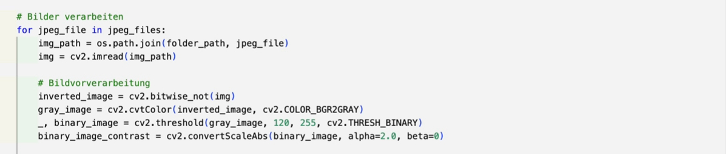
Abb. 5.1 Screenshot des Python-Codeausschnitts zur Bildverbesserung mit der OpenCV-Bibliothek
Zunächst wurden die originalen JPG-Dateien invertiert, indem die Helligkeitswerte jedes Pixels umgekehrt wurden. Dadurch wurden helle Pixel dunkel und dunkle Pixel hell. Dies erhöht den Kontrast zwischen dem Text und dem Hintergrund. Um verschiedene Grauabstufungen darzustellen, wurde auf die invertierten Bilder Grayscaling angewendet. Dieser Schritt reduziert die Komplexität des Bildes und erleichtert die Extraktion, da es den Fokus auf die Helligkeitswerte legt. Ein Computer kann normalerweise bis zu 256 Graustufen darstellen (vgl. Rawat/Sharma/Gusain 2021: 2590). Anschließend wurde das Graustufenbild in ein binäres Bild umgewandelt. Die Binarisierung erfolgt durch die Festlegung eines Schwellenwerts. So kann ein hoher Wert bspw. Zeichenstriche entfernen, während ein zu niedriger Wert zu unscharfen Randbereichen führen kann (vgl. ebd.). Die CV2-Bibliothek bietet verschiedene Typen von Binarisierungsmethoden zur Auswahl. Nach verschiedenen Erprobungen mit unterschiedlichen Einstellungen wurde der am besten passenden Schwellenwert ermittelt und es wurde sich für die THRESH_BINARY-Methode entschieden. Bei dieser Methode wurden alle Pixel mit einer Helligkeit über 120 auf den Wert Weiß 255 gesetzt, während Pixel mit niedriger Helligkeit den Wert Schwarz 0 bekamen. Diese Einstellungen erwiesen sich bei allen Bildern als unterschiedlich wirksam, lieferten jedoch insgesamt gute Resultate. Zum Schluss wurde der Kontrast verstärkt, wodurch der Text deutlicher hervorgehoben wurde (vgl. OpenCV). Die Abbildung 5.2 (a–d) veranschaulicht den Prozess der Vorverarbeitung bis zur OCR und zeigt die Wirkung der einzelnen Schritte auf das Ausgangsmaterial.
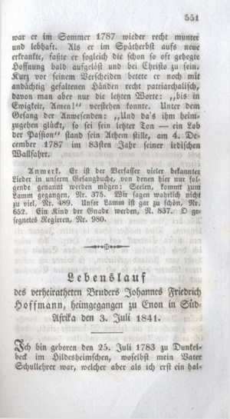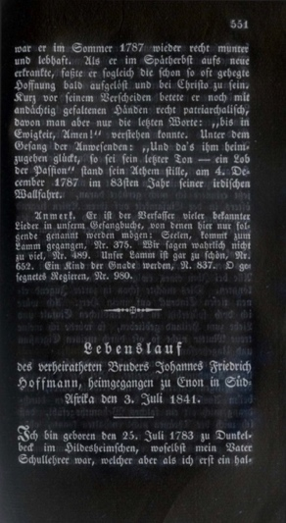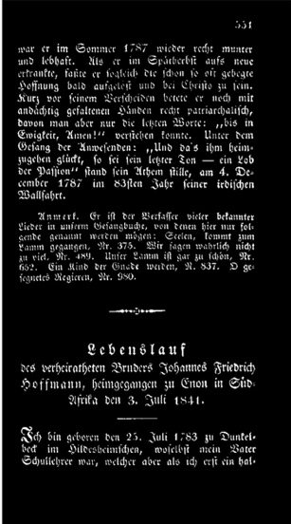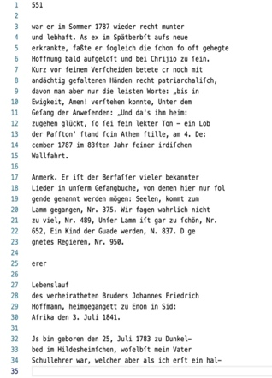
- Originalscan (b) Invertiertes Bild (c) Binarisierung (d) OCR-Ausgabe
Abb. 5.2 (a–d) Prozess der OCR-Vorbereitung und -Erkennung
Danach kam die OCR zum Einsatz (Abbildung 5.3). Dabei wurden zwei Sprachmodelle kombiniert: Deutsch und Fraktur.
Abb. 5.3 Screenshot des Python-Codeausschnitts zur OCR-Erkennung
Nach der OCR-Erschließung wurden OCR-Fehler analysiert, um mögliche Korrekturschritte abzuleiten. Dafür kam ein hybrides Verfahren zum Einsatz. Zunächst wurden wiederkehrende Fehlmuster mittels regulärer Ausdrücke (Regex) erkannt. Es wurde festgestellt, dass die meisten Fehler auf falsch erkannte Zeichen zurückzuführen sind, z. B.: ic), auc), nad, cr, ſc<wer usw. anstatt ich, auch, nach, er, ſchwer. Diese Fehler wurden automatisch durch die korrekten Zeichen ersetzt. Außerdem wurden die Silbentrennung am Zeilenende und überflüssige Zeichen im Text entfernt. Die Eingriffe blieben bewusst minimal-invasiv, um das erkannte Layout nicht zu beeinträchtigen. Da auf dieser Grundlage die Grundstruktur des Dokuments sich automatisch in XML annotieren lässt.
Trotz sorgfältiger Bildvorverarbeitung traten mehrere Einschränkungen auf. So war die Bildqualität bspw. heterogen: Farbstiche und Kontraste der Bilder variierten innerhalb desselben Bandes, sodass keine einheitliche Parametrisierung möglich war. Die Einstellungen der Bildvorverarbeitung mussten daher seitenweise angepasst werden. Dies war mit einem erheblichen Zeitaufwand verbunden, der im Rahmen dieser Arbeit nur begrenzt zu leisten war. Zusätzlich erschwerten Verschmutzungen und Randabschattungen die OCR. Flecken wurden bspw. als Komma oder Punkt interpretiert. Darüber hinaus wurden einzelne Ziffern verwechselt (z. B. 1/I/|, 0/O). Diese Fehler mussten manuell korrigiert werden.

TEI-XML-Modellierung
Für die vorliegende Arbeit wurde XML gemäß den Richtlinien der TEI als semantische Ebene eingesetzt. Es dient zur Erfassung der Metadaten von Primärdigitalisaten, zur Abbildung der Textstruktur (Seitenumbrüche, Überschriften, Absätze, Sätze) und zur inhaltlichen Annotation (Personen-, Orts- und Körperschaftsnamen sowie Datumsangaben).
Zu Beginn wurden die Primärdigitalisate analysiert, um festzustellen, welche Informationen in den Annotationen erforderlich oder optional sind. Dabei wurden die strukturellen Elemente, ihre Relevanz und die Form ihrer Erfassung ermittelt. Im Fokus stand die Sicherung der Metadaten und des Layouts jedes Digitalisats. Darüber hinaus wurde geprüft, in welchem Umfang die Entitäten erfasst werden sollten.
Im nächsten Schritt wurde das Vokabular des XML-Schemas definiert. Dafür wurden die Richtlinien der TEI herangezogen, insbesondere der TEI-Header sowie Namen, Daten, Personen und Orte. Um eine standardisierte und einheitliche Darstellung aller Daten in den XML-Dokumenten sicherzustellen, wurden die Datentypen festgelegt und sämtliche Elemente und Attribute definiert, die in den XML-Dateien verwendet werden. Hierbei war entscheidend, nicht nur die ausgewählten Elemente zu berücksichtigen, sondern auch die exakte Reihenfolge der Elemente genau einzuhalten. Dabei wurde zwischen Elementen mit und ohne festgelegte Reihenfolge unterschieden. Genauso wurde bei den Attributen vorgegangen. Im Schema wurde festgelegt, ob ein Attribut obligatorisch ist und ob ein Attribut ein festgelegter Wert hat. Schließlich wurde das Schema (RNG-Datei) im Oxygen Editor auf Basis einer vormodellierten XML-Datei erstellt und zu jedem XML-Dokument zugewiesen.
Jedes TEI-Dokument weist eine festgelegte Grundstruktur auf, die aus zwei Teilen besteht: <teiHeader> und <text>. Im ersten Teil befindet sich die Information über die physische Transkription, die über das <teiHeader>-Element kodiert wird. Dieses Element umfasst Metadaten zur elektronischen Ressource, wie Informationen über die Verfasser:innen der Primärquelle, die verantwortlichen Personen usw. Der zweite Teil der XML-Datei fokussiert sich auf den Textbereich und nimmt Bezug auf die digitale Repräsentation. Dabei orientiert sich das <text>-Element an der Inhaltslogik des Textes.
Das oberste Element <teiHeader> enthält die Metadaten eines Digitalisats im Hauptbereich: <fileDesc> (Dateibeschreibung) (Abbildung 5.3). Das <fileDesc>-Element umfasst drei obligatorische Elemente: <titleStmt>, <publicationStmt> und <sourceDesc>, in denen die Angaben zum Titel, zur Publikation und Quelle kodiert wurden.
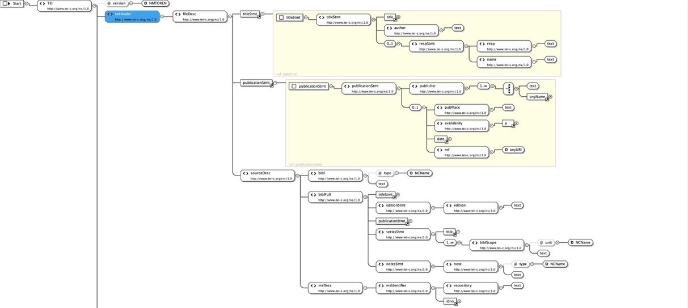
Abb. 5.3 Screenshot des XML-Schemas (teiHeader-Element) im Oxygen-Editor
Das oberste <text>-Element umschließt den gesamten Text eines Digitalisats und enthält eine Hierarchie weiterer Elemente (Abbildung 5.4). Dadurch werden Struktur und Semantik eines Textes definiert. Das untergeordnete <body>-Element enthält die eigentlichen Textabschnitte. Der Textteil einer XML-Datei ist relativ überschaubar, wobei das <div>-Element den gesamten Text umfasst.
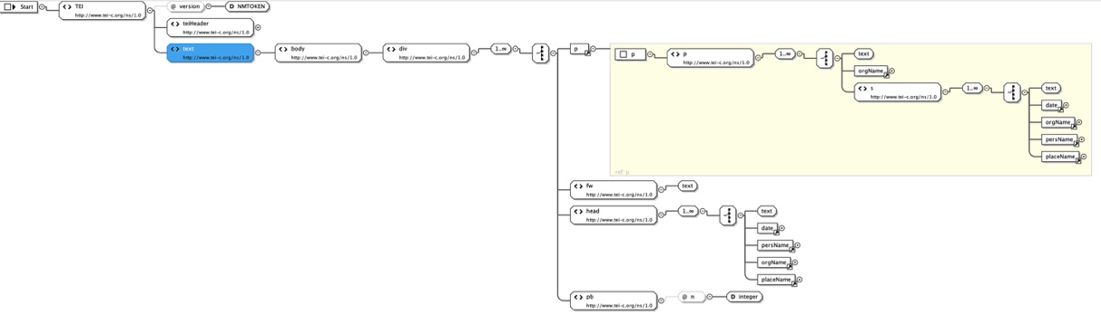
Abb. 5.4 Screenshot des XML-Schemas (text-Element) im Oxygen-Editor
Die Seiten wurden durch das selbstschließende <pb>-Element kodiert. Seitennummern wurden als n-Attribut zu dem <pb>-Element zugewiesen. Der Titel jeder Lebensbeschreibung wurde im <head>-Element eingeschlossen. Da die Titel häufig Eigennamen enthalten, erlaubt das Schema innerhalb vom <head>-Element die Verwendung von TEI-Elementen für die Auszeichnung von Entitäten (<persName>-, <placeName>, <orgName>- und <date>-Elemente). In einigen Texten waren Kustoden vorhanden. Diese wurden als paratextuelle Formelemente im Element <fw> ausgezeichnet. Darüber hinaus wurde jeder Absatz in einem <p>-Element kodiert, indem die Absatzgrenzen aus dem OCR-Text (\n\n) abgeleitet wurden.
Innerhalb eines <s>-Elements befinden sich die identifizierten Entitäten mit den entsprechenden TEI-Tags: Zur Erfassung von Personen-, Orts- und Körperschaftsnamen wurden diese Informationen in den Elementen <persName>, <placeName>, <orgName> und <date> kodiert. Zur Erkennung von Entitäten wurde ein automatisches NER-Verfahren eingesetzt (Kapitel 5.4.1). Die Abbildung 5.5 zeigt eine im XML ausgezeichnete Seite der Lebensbeschreibung von Johannes Fritsch:
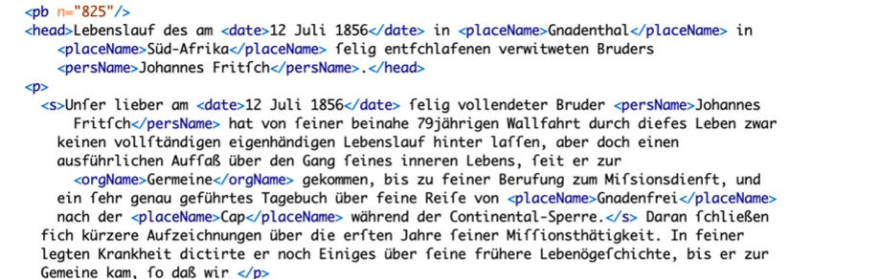
Abb. 5.5 Screenshot eines Ausschnitts des XML-Dokuments der Lebensbeschreibung von Johannes Fritsch im Oxygen-Editor
Deswegen wurde die XML-Modellierung in zwei Etappen durchgeführt: (1) Aufbau der TEI-konformen Grundstruktur und (2) automatische Erkennung und Auszeichnung von Entitäten. Diese Zweiteilung spiegelt sich im GitHub-Repositorium wider, in dem der Code entsprechend in Teil 1 und Teil 2 gegliedert wurde.
Um erkannte Entitäten später mit Normdaten zu verknüpfen, wurde zunächst auf eine manuelle Normdatenzuordnung verzichtet. Aus diesem Grund wurden entsprechende Attribute wie @ref nicht definiert. Ziel war es, den aufwendigen händischen Abgleich zu vermeiden. Rückblickend war es jedoch ungünstig, die Datumsangaben während der manuellen Korrektur nicht zu normalisieren. Dies hätte anschließende Schritte vereinfacht und die spätere Bearbeitungszeit eingespart.

Informationsextraktion aus Texten
Im Rahmen der Informationsextraktion aus unstrukturierten Daten können unterschiedliche Kategorien von Datentypen identifiziert und extrahiert werden. Dabei wird über Entitäten, Beziehungen, Adjektive und ergänzende Informationen gesprochen (vgl. Lanquillon/Schacht 2023: 163). Ziel der Extraktion ist es, diese Informationen zuverlässig zu erkennen, zu normalisieren und in eine auswertbare, strukturierte Repräsentation zu überführen.
Methodisch gliederte sich die Informationsextraktion in mehrere aufeinanderfolgende Teilschritte. Zur Erkennung der Entitäten wurde zuerst Named Entity Recognition (NER) durchgeführt und die Ergebnisse in eine TEI-Struktur zurückgeschrieben (Kapitel 5.3). Danach wurde eine Relationsextraktion (RE) zur Identifikation semantischer Relationen zwischen den ermittelten Einheiten vorgenommen. Ergänzend wurden eine Koreferenzauflösung und eine Entity Linking (EL) durch Zuordnung zu Normdaten (Wikidata) umgesetzt (Kapitel 5.4.3). Die Implementierung erfolgte in Python. Als zentrale Komponente kamen die Bibliotheken spaCy, Wikidata-API und LLM Llama3 zum Einsatz. Die extrahierten und angereicherten Informationen wurden abschließend in einer Hilfstabelle für weitere Schritte im Rahmen der Semantic Web Technologie bereitgestellt.

Named Entity Recognition
Entitäten sind im Kontext der Informationsextraktion jene Einheiten, die in einem Text als Subjekte und Objekte auftreten. Damit sind sie Träger semantischer Bedeutung. Am bekanntesten sind Named Entities wie Personen, Orte und Firmen. Je nach Forschungsfrage können auch andere Subjekte wie Krankheiten, Medikamente usw. als Entitäten bezeichnet werden (vgl. Lanquillon/Schacht 2023: 163). Eine zentrale Komponente der Wissensextraktion im Text-Mining ist die Named Entity Recognition (NER). NER-Tagger identifizieren und markieren Entitäten im laufenden Text und weisen dabei generische Typen wie Person oder Organisation zu (vgl. Hamann/Hinkelmann/Hoppe/Humm 2025: 81). In der vorliegenden Arbeit wurden NER mithilfe von NER-Taggern von spaCy erkannt.
SpaCy ist eine leistungsfähige Python-Bibliothek für das Natural Language Processing (NLP). Sie verfügt über ein schnelles, statistisches System zur Erkennung von NER. Dazu können bei spaCy eigene, domänenspezifische Entitätsklassen hinzugefügt und das Modell mit neuen Beispielen trainiert werden. Der NER-Tagger erkennt die gängigen Entitätstypen wie LOC (Ort/Region), MISC (sonstige Entitäten), ORG (Organisation) und PER (Person) (vgl. spaCy).
Zur Vorprüfung wurde das deutsche spaCy-Modell (de_core_news_lg) auf das Korpus angewandt. Die Ergebnisse blieben deutlich hinter den Erwartungen zurück. Insbesondere traten zahlreiche Fehlklassifikationen bei Personen-, Orts- und Organisationsnamen auf (Abbildung 5.4).
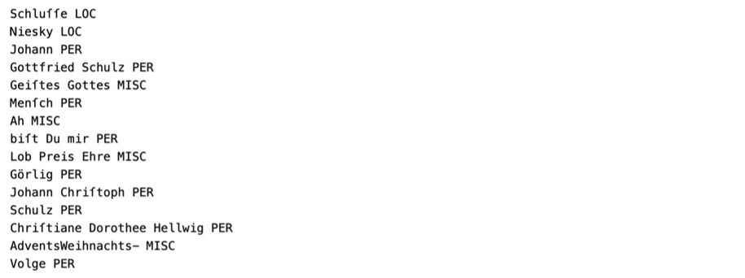
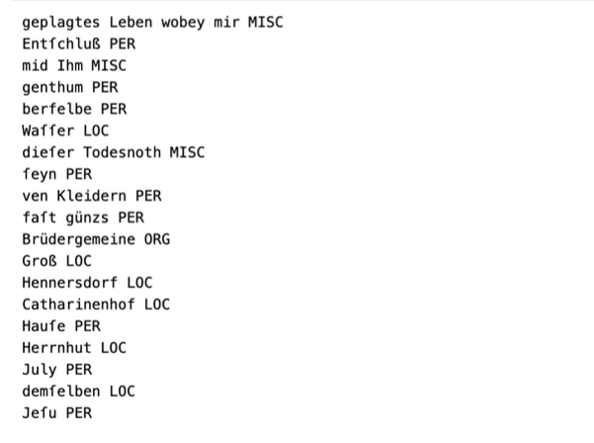

Abb. 5.4 Screenshot der Ergebnisse des spaCy-NER-Taggers
Außerdem ist es nicht vorgesehen, in der Standardkonfiguration von Entitätstaggern Datumsangaben zu erkennen. Vor diesem Hintergrund wurde entschieden, das Modell domänenspezifisch zu trainieren. In diesem Zusammenhang kam die Frage auf, woher die Trainingsdaten (TD) stammen sollen. Eine Möglichkeit wäre, ein eigenes Korpus manuell zu annotieren, um damit das Modell zu erweitern. Dieser Ansatz ist jedoch mit einem erheblichen zeitlichen Aufwand verbunden und daher im Rahmen dieser Arbeit nicht realisierbar.
Große Sprachmodelle (LLMs) können viele Aufgaben bereits gut lösen und Daten erzeugen, aber ihre Anwendung für die NER-Datenerweiterung wurde kaum genutzt (vgl. Santogo et al. 2024: 9652). Santogo (2024) nutzt LLMs zur Generierung synthetischer NER-Daten und zeigt, dass sich mit dieser Methode bereits mit wenigen annotierten Beispielen überzeugende Ergebnisse erzielen lassen. Anknüpfend an Santogos Ansatz wurde in der vorliegenden Arbeit die gleiche Idee verfolgt, allerdings mit einer abweichenden Methodik. Aus Kostengründen wurde sich für das kostenlose Open-Source-Modell Llama3 entschieden. Llama3 ist ein Modell von Meta Inc. Momentan (Stand 15.08.2025) sind die Modelle in zwei Parametergrößen erhältlich: 8B und 70B (vgl. Llama). Für diese Arbeit wurde das 8B-Modell genutzt.
Das Grundprinzip der Erstellung von synthetischen TD bestand darin, (1) Sätze aus zufällig ausgewählten Entitäten aus unterschiedlichen Listen zu generieren, (2) diese Sätze teilweise zu annotieren und (3) die annotierten Sätze zur Erweiterung des spaCy-NER-Modells zu nutzen. Für jeden Entitätstyp (Personen-, Ortsnamen, Datum) wurde eine separate Liste erstellt. Diese Entitäten basieren auf Daten aus der von der SLUB bereitgestellten Tabelle. Diese beinhaltet Informationen zu über 1 000 Personen. Für die Ortsnamen wurden die Einträge aus den Spalten Geburtsort und Sterbeort verwendet. Zusätzlich wurde eine Liste mit Verben erstellt, die typisch für eine Lebensbeschreibung sind. Da die Lebensbeschreibungen der Mitglieder der Brüdergemeine typischerweise entweder in der Ich- oder Er-/Sie-Perspektive verfasst wurden (vgl. Roth 2020: 185–186), wurden aus diesem Grund zwei Prompts erstellt:
- Erstelle einen deutschen Satz über die Person, die sich in [Ort] aufhält oder dort etwas tut. Verwende exakt diesen [Namen] und exakt diesen [Ort]. Nutze genau eines der folgenden [Verben]. Der Satz muss das [Datum] enthalten, allerdings nicht am Satzanfang – es soll möglichst in der Satzmitte oder am Ende erscheinen. Gib ausschließlich den vollständigen Satz aus – keine Erklärungen, Kommentare oder Einleitungen.

- Schreibe einen deutschen Satz aus der Ich-Perspektive. In diesem Satz beschreibe ich, wie ich zusammen mit [Namen] etwas im [Ort] tue. Der zeitliche Kontext liegt zwischen 1819 und 1894. Verwende exakt diesen [Namen] und exakt diesen [Ort]. Gib ausschließlich den vollständigen Satz aus – keine Erklärungen, Kommentare oder Einleitungen.
Insgesamt wurden 1 977 Sätze generiert, die dem folgenden Format entsprechen: [„Satz“, [Startindex einer Entität, Endindex einer Entität, „Entitätstyp“]]
- ["Am 27. August 1874 übernachten Johannes Chriſtian Adam in Richter.", [[31, 54, "PER"], [58, 65, "LOC"], [3, 18, "DATE"]]]
- ["Carl Friedr. Genge wird von seinem Aufenthalt in Herrnhut stark geprägt und hat bis zum 20 August 1860 die Gelegenheit, sich ein umfassendes Bild vom Stadtgeschehen zu erfahren.", [[0, 18, "PER"], [49, 57, "LOC"], [88, 102, "DATE"]]]
- ["Johann Gottfried Ferdinand Groſſe vernehmen am 16 August 1850 in Berthelsdorf die Erinnerung an seine letzten Reiseerlebnisse, als er auf und ab ging zwischen den Dorfstraßen.", [[0, 33, "PER"], [65, 77, "LOC"], [47, 61, "DATE"]]]
- ["Ich verbringe gemeinsam mit dem Wunderling in Nigel einen unvergesslichen Nachmittag bei der Entdeckung alter Schätze in einem überirdischen Arkonarium.", [[32, 42, "PER"], [46, 51, "LOC"]]]
- ["Ich gehe mit Dober gemeinsam durch die Straßen von Uitenhage, um die neuesten Nachrichten über die Missionsstation zu besprechen.", [[13, 18, "PER"], [51, 60, "LOC"]]]
- ["Ich unternehme gemeinsam mit Seifert eine Wanderung durch die sandigen Dünen von Calvinia, um an der Sonne warmen Nachmittags die Auswirkungen des Orkans auf die Landschaft zu studieren.", [[29, 36, "PER"], [81, 89, "LOC"]]]
Auf Grundlage dieser Sätze wurde das NER-Modell trainiert (Abbildung 5.5). Die Kernkomponenten von spaCy arbeiten mit statistischen Modellen. Das bedeutet, dass jede Entscheidung des Modells eine Vorhersage ist, die auf den aktuellen Gewichtswerten des Modells basiert. Diese Gewichte werden aus den Trainingsbeispielen geschätzt. Das Training selbst erfolgt iterativ. Die Vorhersagen des Modells werden mit den Referenz-Labels verglichen, wodurch der Gradient des Fehlers berechnet wird. Der Gradientenabstieg passt die Gewichte an, sodass die Vorhersagen zunehmend den Referenzdaten entsprechen. Das Ziel des Trainings besteht nicht darin, die Beispiele auswendig zu lernen, sondern die Generalisierungsfähigkeiten des Modells zu fördern. Um die Leistung des Modells zu prüfen, sind auch Evaluierungsdaten erforderlich (vgl. spaCy:Training Pipelines & Model). Dafür wurden die während dieser Arbeit erstellten, annotierten Daten verwendet.
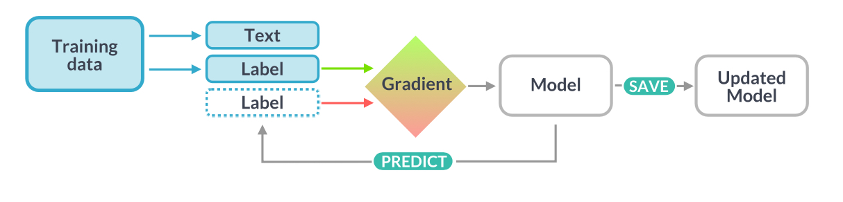
Abb. 5.5 Modelltraining von spaCy (spaCy:Training Pipelines & Model)
Die ersten Experimente zeigten, dass das domänenspezifische NER-Modell nicht die erwartete Leistung erbrachte. Um die Leistungsfähigkeit zu erhöhen, wurde entschieden, das Modell mit einer Kombination aus synthetischen und authentischen Daten erneut zu trainieren. Dafür wurden 96 Sätze aus den annotierten XML-Dokumenten des Moravian Knowledge Networks bei Zenodo gewonnen sowie zusätzlich 149 annotierte Sätze aus zwei Lebensbeschreibungen von Johannes Friedrich Lemmerz und Adolph Bonatz extrahiert. Anschließend wurde das Modell erneut trainiert und getestet.
Für die Testdaten wurden insgesamt 709 Sätze aus den 18 Lebensbeschreibungen gewonnen. Sie entsprechen dem folgenden Format: {„text“: „Satz aus einer Lebensbeschreibung“, „entities“: [[Startindex einer Entität, Endindex einer Entität, „Entitätstyp“]]}
- {"text": "Lebenslauf des am 25ſten Februar 1819 in Niesky heimgegangenen verwitweten Bruders Johann Gottfried Schulz.", "entities": [[83, 106, "PER"], [41, 47, "LOC"], [18, 37, "DATE"]]}
- {"text": "Ich bin zu Görlig den 4ten April 1734 geboren.", "entities": [[11, 17, "LOC"], [22, 37, "DATE"]]}
- {"text": "Mein Vater war Johann Chriſtoph Schulz Lehrer am daſigen Gymnaſium und meine Mutter Chriſtiane Dorothee Hellwig.", "entities": [[84, 111, "PER"], [15, 38, "PER"]]}
Anschließend wurden die Sätze in das erforderliche Format konvertiert und die Tests ausgeführt. Verglichen wurden zwei domänenspezifische Modelle: Das NER-Modell mit den gemischten TD und das NER-Modell, das anhand rein synthetischer TD trainiert wurde. Die Leistung des jeweiligen Modells wurde anhand der wichtigen Metriken Precision (P), Recall (R) und F-Score (F) bewertet. P zeigt den Anteil korrekt vorhergesagter Annotationen. R beschreibt den Anteil aller relevanten Beispiele aus dem Korpus, die tatsächlich gefunden wurden (vgl. Mair/Kupietz/Schmidt 2018: 12). F zeigt das harmonische Mittel aus P und R. Alle drei Werte sollten nach dem Modelltraining steigen (vgl. spaCy:Training Pipelines & Model).
NER | NER-Modell (gemischte TD) |  |  | NER-Modell (synthetische TD)
 | P | R | F-Score | P | R | F-Score
LOC | 78,00 | 75,92 | 76,95 +19,17 | 59,50 | 56,14 | 57,78
DATE | 72,97 | 68,69 | 70,77 +18,38 | 66,67 | 43,14 | 52,39
PER | 47,99 | 34,79 | 40,34 +28,16 | 13,75 | 10,93 | 12,18
ORG | 53,33 | 11,68 | 19,16 | 0,00 | 0,00 | 0,00
Tabelle 5.1 Evaluierungsergebnisse zweier NER-Modelle (NER-Modell (gemischte TD) vs. NER-Modell (synthetische TD))
Die Evaluierung (Tabelle 5.1) zeigt deutlich, dass das NER-Modell mit den gemischten TD das andere Modell in allen getesteten Kategorien übertrifft. Besonders wird dieser Unterschied bei der Erkennung von Orts- und Datumsangaben sichtbar. Dabei erreicht das gemischte NER-Modell F-Scores von 76,95 bzw. 70,77 und liefert damit einen robusten Wert. Bei der Erkennung von Personennamen fällt auf, dass auch das gemischte Modell zwar nur mäßige Ergebnisse erzielt, jedoch immer noch besser als das synthetische Modell abschneidet. Am problematischsten bleibt die Kategorie ORG. Da Organisationsnamen in den synthetischen TD vom LLM nicht generiert wurden, ist es wenig überraschend, dass das Modell in dieser Kategorie keine Erkennungsleistung zeigt (F=0). Bei dem gemischten Modell wurden mit einem F von 19,16 sehr geringe Werte erreicht. Dies deutet darauf hin, dass die vorhandenen Beispiele für ORG nicht ausreichen, um eine höhere Modellleistung zu erzielen. Insgesamt konnte durch den Einsatz von 245 authentischen Sätzen die Modellleistung bei drei Entitätstypen LOC, DATE, PER auf 19,17, 18,38 und 28,16 Prozent erhöht werden. Damit zeigt sich, dass die gewählte Methode nicht nur leistungsfähig ist, sondern auch ein deutliches Potenzial für eine weitere Verbesserung der Erkennung von NER in den historischen Texten bietet.
Nach dem Training konnte das Modell bereits auf sämtliche XML-Dokumente angewendet werden. Zunächst wurde der Text nach Sätzen segmentiert. Auf jeden einzelnen Satz wurde das NER-Modell angewendet und die PER-, LOC- und DATE-Entitäten erkannt. Falls ein Satz keine vorgeschriebenen Entitäten enthielt, blieb der Satz unverändert. Für die Sätze, in denen die Entitäten erkannt wurden, wurde ein <s>-Element automatisch erzeugt, das die Elemente <persName>, <placeName> und <date> einschließt. Abschließend wurden die TEI-Dateien manuell überprüft und um den zusätzlichen Entitätstyp ORG (Organisation) ergänzt. Dabei ist zu beachten, dass ORG (<orgName>) in diesem Kontext nicht Organisationsnamen im klassischen Sinne bezeichnet, sondern verschiedene Aufenthaltsorte der Herrnhuter Brüdergemeine (z. B. Mission unter den Hottentotten oder Herrnhuter Brüdergemeine in Elim) oder Arbeitsplätze wie eine Tischlerei. Während der manuellen Korrektur wurden ausschließlich aktive Sätze beibehalten. Die Sätze, in denen ein Entitätstyp lediglich erwähnt, aber nicht im eigentlichen Kontext verwendet wurde, wurden ignoriert.

Relationsextraktion (RE)
Die Relationsextraktion verfolgt das Ziel, erkannte Entitäten im Text miteinander zu verknüpfen (vgl. Hamann/Hinkelmann/Hoppe/Humm 2025: 84). Relationen bilden syntaktische und semantische Verbindungen zwischen Entitäten. Die Komplexität ihrer Ermittlung führte zur Entwicklung unterschiedlicher Methoden (vgl. Tao/Wang/Bai 2024: 1), wie bspw. regelbasierte Verfahren (Dependency Tree), überwachte Ansätze (POS), semi-überwachtes Lernen (Supervised Learning) oder Active Learning mittels eines Klassifikators (vgl. Lanquillon/Schacht 2023: 178–181). Seit kurzem kamen auch LLMs zum Einsatz (vgl. Tao/Wang/Bai 2024: 1). Mit der Einführung generativer Sprachmodelle wie GPT und Llama richtete sich die Forschung zur RE zunehmend auf deren Nutzung. Mit GPT-2 (2019) wurde die Idee von prompt-basierter RE populär und die ersten Ansätze konzentrierten sich auf die Suche nach optimalen Prompts für Pretrained Language Models (PLMs). Durch die Einführung chatbasierter Modelle verschob sich der Fokus der RE auf generative Ansätze, welche die gleichzeitige Extraktion von Entitäten und Relationen ermöglichen (vgl. Swarup et al. 2025: 6670-6671). Darüber hinaus gab es bereits erfolgreiche Ansätze RE auf Dokumentebene durchzuführen (vgl. Xue et al. 2024). Dennoch arbeiten die meisten bestehenden Methoden für RE auf Satzebene (vgl. ebd.: 211).
Die Forschung im Bereich der RE lässt sich in zwei Paradigmen einteilen: Relation Classifikation (RC) und Joint Relation Extraction (JRE). Bei der RC wird eine Beziehung zwischen zwei bereits bekannten Entitäten bestimmt. JRE dagegen zielt darauf ab, komplette Triples aus Texten zu gewinnen. Dabei sind die Entitäten unbekannt (vgl. Swarup et al. 2025: 6672). Im Rahmen der vorliegenden Arbeit wurde zunächst die JRE-Methode mit Llama3, qwen3, mistral-small3.1 und deepseek-r1 getestet. Dabei zeigte sich, dass viele Entitäten entweder nicht erkannt oder falsch positiv identifiziert wurden, wodurch auch ihre Relationen fehlerhaft waren. In manchen Fällen trat ein weiteres Problem auf: Die Modelle halluzinierten und erfanden Relationen oder Entitäten, die im Text nicht vorhanden waren, oder brachen die Analyse nach wenigen Sätzen ab. Deswegen wurde entschieden, die RE mit der RC-Methode durchzuführen.
Als Vorbereitung der RE wurden zuerst die annotierten Sätze aus den <head>- und <s>-Elementen extrahiert. Außerdem wurden Informationen zum Namen des XML-Dokuments, zum Autor des Digitalisats sowie der Link zum Ablageort von den NBG erfasst. Die Ergebnisse wurden anschließend in einer JSON-Datei gespeichert:
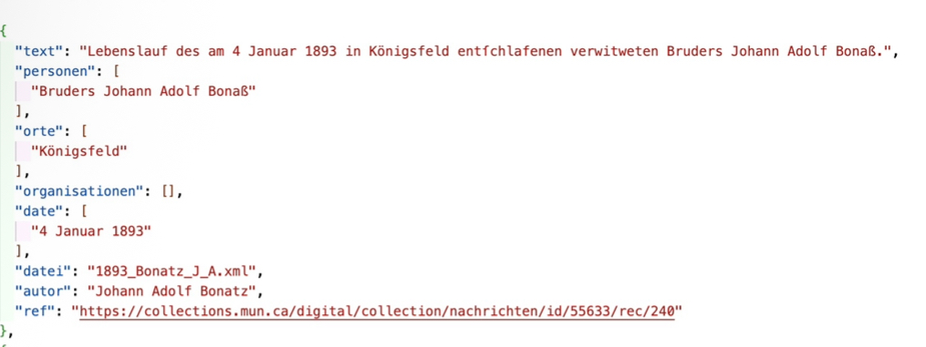
Abb. 5.6 Screenshot des JSON-Datei-Ausschnitts
Für die RE wurden Llama3 und das Framework LangChain verwendet. LangChain bietet eine standardisierte Schnittstelle für beliebige LLMs. Damit können LLM-basierte Anwendungen entwickelt, überwacht und schnell in Produktion gebracht werden (vgl. LangChain). Moderne LLMs können eine Vielzahl sprachbezogener Aufgaben erledigen, wie Textgenerierung, Übersetzung oder Fragenbeantworten. Dafür wird in der Regel ein Chat-Modell genutzt. Es nimmt eine Liste von Nachrichten als Aufgabe und gibt eine Nachricht als Ausgabe zurück. Eine Nachricht an ein Chat-Modell ist üblicherweise mit einer Rolle versehen: system, human, assistent und sie enthält einen oder mehrere Inhaltsblöcke, die Text oder multimodale Daten umfassen können. Das Chat-Modell kann seine Antwort in strukturierter Form liefern, z. B. in JSON (vgl. Chat models).
Normalerweise werden die Beziehungen allgemein geschrieben: ist Chef von, ist angestellt bei (vgl. Lanquillon/Schacht 2023: 165, 178–
181). Auf diese Weise lassen sich die Tripel direkt bilden (vgl. Hamann/Hinkelmann/Hoppe/Humm 2025: 84). Aus diesem Grund wurden zuerst die möglichen Relationen definiert und in verschiedene Gruppen eingeteilt: Biografische Basisdaten, Bildung und Beruf, Familie, Reisen usw. Außerdem wurde eine strukturierte Datenklasse festgelegt. Sie dient als Beispiel für die Definition aller möglichen Entitätstypen (Abbildung 5.7).
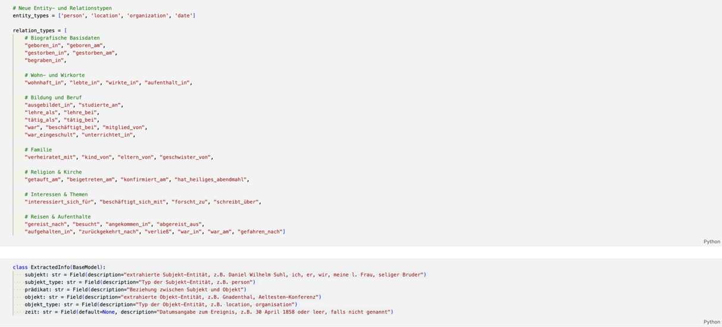
5.7 Screenshot des Python-Codeausschnitts von Humanprompt
Danach wurden zwei Prompts erstellt: der Systemprompt und der Humanprompt. Im Systemprompt (Abbildung 5.8) wurden die Rahmenbedingungen für das KI-Modell definiert. In diesem Fall muss das Modell aus biographischen, historischen und religiösen Texten strukturierte Informationen extrahieren: die Relation zwischen den vorgegebenen Entitäten. Darüber hinaus wurde festgelegt, welche vordefinierten Entitäten erlaubt sind. Die Beziehungen wurden als mögliche Beispiele definiert. Danach wurde das Ganze in das vorgeschriebene JSON-Format zurückgegeben.
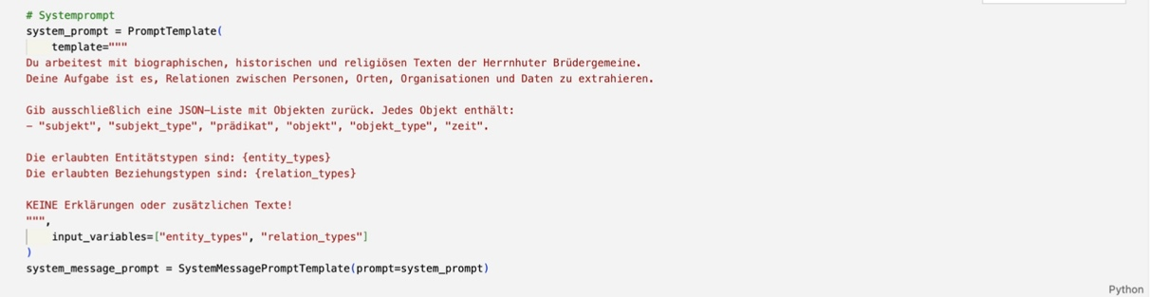
5.8 Screenshot des Python-Codeausschnitts vom Systemprompt
Das Humanprompt (Abbildung 5.9) stellt dem Modell konkreten Text und die darin erkannten Entitäten zur Verfügung. Es fordert das Modell auf, sich auf den aktuellen Kontext zu fokussieren und die Relationen nur auf Grundlage der bereitgestellten Entitäten zu finden. Falls es zu einer Relation ein relevantes Datum gibt, soll dieses zusätzlich im Feld zeit vermerkt werden. Nach der Vorbereitung der RE wurde das Modell ausgeführt.
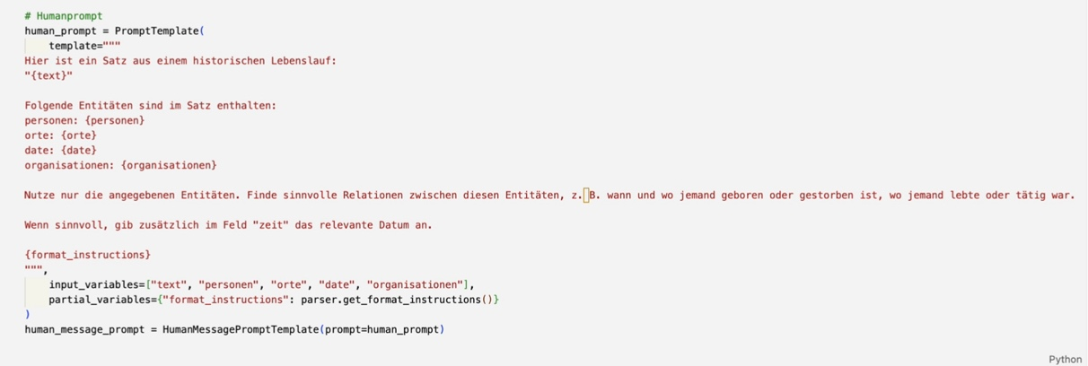
5.9 Screenshot des Python-Codeausschnitts vom Humanprompt
Für die Evaluierung der RE wurden P, R und F-1 verwendet. Sie werden sie mit den folgenden Formeln berechnet:
$$P=\frac{TP}{TP+FP} R=\frac{TP}{TP+FN} F1=\frac{2 x P x R}{P+R}$$
Dabei stellen die True Positives (TP) alle korrekt erkannten Relationen dar, während False Positives (FP) Relationen sind, die vom Modell erkannt wurden, dessen Type oder die beteiligten Entitäten jedoch nicht den Bedingungen des Goldstandards entsprechen. False Negatives (FN) wurden bestimmt, indem die Relationen im Goldstandard gezählt wurden, die vom Modell nicht erkannt wurden (vgl. Li et al. 2017: 5–6).

Evaluieren!!!

Anhang 2.
Kommerzielle OCR-Software wie ABBYY setzt auf einen Wörterbuchabgleich, während Open-Source-Programme wie Tesseract und Ocropus auf unterschiedliche Sprachmodelle oder neuronale Netze zurückzugreifen (vgl. Baierer/Zumstein 2016: 73).
Zur Nachvollziehbarkeit der Ergebnisse wurden die ermittelten Metriken dokumentiert. Im GitHub-Repositorium stehen zwei separate Dateien zur Verfügung, die die Auswertungen für das synthetische Modell (metrics_v1.json) sowie für das gemischte Modell (metrics.json) enthalten. Diese Dateien wurden automatisch beim Testlauf generiert.

